ỦY BAN NHÂN DÂN THÀNH PHỐ HẢI PHÒNG

NHIỆM VỤ THIẾT KẾ (PHỤC VỤ ĐĂNG TẢI)
Cuộc thi sáng tác mẫu phác thảo và phương án kiến trúc
Tượng đài và Quảng trường Hồ Chí Minh tại
Khu đô thị Bắc sông Cấm

ĐỊA ĐIỂM: PHƯỜNG THUỶ NGUYÊN, THÀNH PHỐ HẢI PHÒNG
ĐƠN VỊ LẬP: BAN QUẢN LÝ DỰ ÁN ĐẦU TƯ XÂY DỰNG CÔNG TRÌNH
DÂN DỤNG VÀ CÔNG NGHIỆP HẢI PHÒNG

Hải Phòng, 2026

I. THÔNG TIN CHUNG
1. Tên nhiệm vụ: Nhiệm vụ thiết kế Tượng đài và Quảng trường Hồ Chí Minh tại khu vực Trung tâm Chính trị - Hành chính thành phố, thuộc phường Thuỷ Nguyên, thành phố Hải Phòng.
2. Địa điểm nghiên cứu: Khu vực Bắc sông Cấm, gắn với Trung tâm Chính trị - Hành chính thành phố và hệ thống không gian công cộng, cảnh quan hai bên sông Cấm.
3. Đối tượng nghiên cứu: Tổng thể Tượng đài Chủ tịch Hồ Chí Minh, Quảng trường Hồ Chí Minh, các thành phần kiến trúc - cảnh quan - mỹ thuật có liên quan, hệ thống giao thông, hạ tầng kỹ thuật và các không gian kết nối.
4. Phạm vi nghiên cứu: 02 Quảng trường (QT1- diện tích 16,68 ha, QT2 - diện tích 19,53ha) và khu vực xung quanh có liên quan (Gửi kèm bản vẽ Quy hoạch chi tiết tỷ lệ 1/500 khu vực Trung tâm Chính trị - Hành chính thành phố và khu vực công viên, quảng trường Bắc sông Cấm đề các tổ chức, cá nhân tham khảo)
5. Cơ sở nghiên cứu: Các quy hoạch đã được cấp có thẩm quyền phê duyệt (trường hợp cần thiết có thể đề xuất điều chỉnh QHCT 1/500); các quy định hiện hành về quy hoạch, kiến trúc, xây dựng, mỹ thuật, quản lý tượng đài và công trình công cộng; tài liệu lịch sử chính thức về Chủ tịch Hồ Chí Minh với Hải Phòng; hiện trạng khu vực và các tài liệu có liên quan được cơ quan tổ chức cung cấp.

II. TÍNH CHẤT, VAI TRÒ
Tượng đài và Quảng trường Hồ Chí Minh là không gian chính trị, văn hóa và công cộng quan trọng của thành phố; là nơi thể hiện tình cảm, sự kính trọng và lòng biết ơn của Đảng bộ, chính quyền và Nhân dân thành phố đối với Chủ tịch Hồ Chí Minh; đồng thời là không gian tổ chức các hoạt động chính trị, văn hóa, lễ hội, sinh hoạt cộng đồng, tham quan và du lịch.
Tượng đài là điểm nhấn trung tâm về tư tưởng, nghệ thuật và biểu tượng; Quảng trường là không gian nền và không gian hoạt động, có vai trò kết nối Tượng đài với Trung tâm Chính trị - Hành chính thành phố, không gian đô thị Bắc sông Cấm, cảnh quan sông Cấm và hệ thống không gian công cộng của thành phố.
Quảng trường phải được tổ chức thành không gian công cộng đa chức năng, có khả năng khai thác thường xuyên, hiệu quả; vừa đáp ứng yêu cầu tổ chức các hoạt động chính trị, văn hóa, lễ hội, diễu binh, diễu hành và các sự kiện quy mô lớn của thành phố đồng thời đáp ứng nhu cầu tham quan, học tập, vui chơi và các hoạt động cộng đồng của Nhân dân
Phương án thiết kế phải hướng tới giá trị lâu dài, bền vững, có sức sống trong đời sống đô thị; tránh cách tiếp cận chỉ tập trung vào tính nghi lễ hoặc hình thức hoành tráng nhưng thiếu khả năng khai thác thường xuyên.

III. MỤC TIÊU THIẾT KẾ
- Mục tiêu chung: Lựa chọn được phương án tổng thể có chất lượng cao về quy hoạch, kiến trúc, cảnh quan và mỹ thuật; bảo đảm tính trang nghiêm, giá trị lịch sử - văn hóa, giá trị biểu tượng, tính khả thi và hiệu quả đầu tư; tạo lập một không gian công cộng tiêu biểu, tương xứng với vị thế và định hướng phát triển của thành phố Hải Phòng trong thời kỳ mới.
2. Mục tiêu cụ thể:
– Xây dựng hình tượng Chủ tịch Hồ Chí Minh đạt chuẩn mực cao về chân dung, thần thái, tư thế, trang phục; thể hiện sự trang nghiêm, giản dị, gần gũi, nhân văn và phù hợp với ý nghĩa chính trị, lịch sử, văn hóa của công trình.
– Tổ chức Quảng trường theo hướng đa chức năng, đáp ứng đồng thời yêu cầu tổ chức sự kiện chính trị, văn hóa, lễ hội, diễu binh, diễu hành và các sự kiện quy mô lớn; đồng thời phục vụ nhu cầu tham quan, đi bộ, nghỉ ngơi, vui chơi và sinh hoạt cộng đồng thường xuyên.
– Tạo lập không gian lưu giữ, giới thiệu, trưng bày và tái hiện sinh động các dấu ấn lịch sử, đặc biệt là 14 lần Chủ tịch Hồ Chí Minh về thăm địa bàn thành phố Hải Phòng hiện nay theo tài liệu lịch sử chính thức được cung cấp.
– Gắn kết không gian Tượng đài - Quảng trường với Trung tâm Chính trị - Hành chính, không gian hai bên sông Cấm và hệ thống không gian công cộng của khu vực; hình thành điểm nhấn có giá trị nhận diện đô thị và điểm đến văn hóa, du lịch.
– Bảo đảm phương án có tính khả thi, sử dụng hiệu quả đất đai và nguồn lực đầu tư, hạn chế phát sinh điều chỉnh, phá dỡ hoặc đầu tư trùng lặp; thuận lợi cho quản lý, vận hành, bảo trì và khai thác lâu dài.
Cụ thể như sau:
+ Về công năng: Quảng trường phải được tổ chức thành không gian công cộng đa chức năng, có khả năng khai thác thường xuyên, hiệu quả; vừa đáp ứng yêu cầu tổ chức các hoạt động chính trị, văn hóa, lễ hội, diễu binh, diễu hành và các sự kiện quy mô lớn của thành phố đồng thời đáp ứng nhu cầu tham quan, vui chơi và các hoạt động cộng đồng của Nhân dân.
+ Về giá trị lịch sử, văn hóa: Bố trí không gian phù hợp để lưu giữ, trưng bày, giới thiệu và tái hiện sinh động các hình ảnh, tư liệu, hiện vật, đặc biệt là 14 lần Chủ tịch Hồ Chí Minh về thăm Hải Phòng, những dấu ấn và tình cảm sâu sắc của Người đối với Hải Phòng, cũng như tình cảm, sự kính trọng của Đảng bộ, chính quyền và Nhân dân thành phố dành cho Người; đồng thời góp phần phản ảnh tầm vóc, vị thế và khát vọng phát triển của Hải Phòng trong thời kỳ mới. Tượng Chủ tịch Hồ Chí Minh phải bảo đảm tuyệt đối chuẩn mực về chân dung, thần thái, tư thế, trang phục của Người; thể hiện sự trang nghiêm, phù hợp với ý nghĩa chính trị, lịch sử, văn hóa và góp phần giáo dục truyền thống; xác định rõ các yêu cầu mang tính nguyên tắc, đồng thời tạo không gian sáng tạo cho các tổ chức, cá nhân đề xuất phương án.
+ Về cảnh quan, kiến trúc: Nghiên cứu thiết kế Tượng đài và Quảng trường phải đặt trong tổng thể Quy hoạch chung thành phố, gắn kết với không gian đô thị và cảnh quan hai bên sông Cấm, đặc biệt là khu Trung tâm Chính trị - Hành chính thành phố; bảo đảm hài hòa với các công trình hiện có và công trình theo quy hoạch; tạo nên một tổng thể cảnh quan và tầm nhìn trang trọng, có giá trị biểu tượng cao, thể hiện tầm vóc và ý nghĩa của Chủ tịch Hồ Chí Minh, có giá trị lâu dài, trường tồn với thời gian.
+ Về điểm nhấn đô thị và du lịch: Tạo lập điểm nhấn nổi bật trong không gian đô thị, du lịch, dịch vụ thương mại hai bên bờ sông Cấm; kết hợp các giá trị lịch sử, văn hóa và cảnh quan khu vực trở thành hình ảnh nhận diện điểm đến du lịch của Hải Phòng.”.

IV. NGUYÊN TẮC CHUNG
- Tượng đài phải thể hiện được giá trị to lớn và tình cảm đặc biệt của Chủ tịch Hồ Chí Minh với Đảng bộ và nhân dân Hải Phòng và tình cảm, lòng biết ơn sâu sắc của Đảng bộ và nhân dân Hải Phòng với Chủ tịch Hồ Chí Minh.
- Tượng đài phải phù hợp quy hoạch về địa điểm là tại Quảng trường Hồ Chí Minh và hài hòa với quy hoạch, thiết kế cảnh quan, kiến trúc khu đô thị Bắc sông Cấm, phải là điểm nhấn của trung tâm hành chính-chính trị mới của thành phố.
- Công trình phải có sức sống trường tồn.
- Bố cục phác thảo tượng đài Bác Hồ và hạng mục mỹ thuật phụ trợ phải chặt chẽ, logic, có tính sáng tạo, chân thực, gần gũi, có tính nghệ thuật cao, để giáo dục truyền thống cách mạng, tình yêu đất nước, biển đảo quê hương và tình cảm và lòng biết ơn vô hạn của đồng bào Hải Phòng đối với Bác Hồ kính yêu.
- Tác phẩm được chọn là tác phẩm được Hội đồng đánh giá cao và chọn để đưa vào thực hiện dự án tổ chức xây dựng tượng đài Chủ tịch Hồ Chí Minh, Hội đồng sẽ phân tích, đánh giá mẫu phác thảo, phương án kiến trúc của các tác giả, đơn vị tham gia dự thi và đề xuất tuyển chọn một cách công khai, dân chủ, bình đẳng, thực hiện theo quy chế, tiêu chí do chủ đầu tư ban hành và theo đúng quy định của pháp luật.
- Quảng trường phải thể hiện sự tôn nghiêm, tôn kính sâu sắc đối với Chủ tịch Hồ Chí Minh, là nơi tổ chức các sự kiện chính trị lớn, lễ mít tinh, dâng hoa và diễu hành đồng thời kết hợp hài hòa giữa không gian hành lễ trang trọng và không gian sinh hoạt văn hóa, vui chơi thường nhật cho người dân.
- Việc tổ chức thi tuyển phải thể hiện tính chuyên nghiệp, chặt chẽ, nghiêm túc, khách quan, khoa học; đảm bảo yêu cầu về chất lượng, thời gian đề ra và theo đúng quy định của pháp luật.
- Công tác thông tin, tuyên truyền quảng bá phải nghiêm túc, thiết thực và hiệu quả;
- Tác phẩm dự thi phải đảm bảo theo đúng yêu cầu, thể lệ cuộc thi về chất lượng, số lượng; có tính nghệ thuật, mỹ thuật cao; khắc họa được chân dung nhân vật lịch sử, hình tượng, trang phục phù hợp, thể hiện được tầm vóc lịch sử, nhân cách vĩ đại và tư tưởng cách mạng của Người…
- Các tổ chức, cá nhân dự thi trên cơ sở mặt bằng tổng thể quy mô xây dựng của Dự án (do Ban Tổ chức cung cấp), đề xuất phương án về: vị trí đặt, quy mô (kích thước, chiều cao), hình thức, chất liệu Tượng đài..., (phải có cơ sở thuyết phục) phù hợp với yêu cầu về kiến trúc, quy hoạch khu vực xây dựng, cảnh quan chung của Quảng trường phía trước Trung tâm Chính trị - hành chính thành phố tại Khu đô thị Bắc sông Cấm, đảm bảo tính ấn tượng, tính khả thi và tính bền vững của công trình;
- Nghiên cứu phương án thiết kế sơ bộ: Hệ thống hạ tầng kỹ thuật của hạng mục khuôn viên quanh công trình Tượng đài; hệ thống điện, chiếu sáng, bố trí hợp lý các công trình phụ trợ (nếu có), hệ thống cây xanh cảnh quan, sân đường nội bộ, hệ thống an ninh, an toàn phòng cháy, chữa cháy.
- Đảm bảo kết nối với hệ thống giao thông bên ngoài và hệ thống giao thông nội khu đảm bảo an toàn, thuận tiện.
- Đề xuất giải pháp ứng dụng công nghệ tiên tiến, giải pháp kiến trúc tạo hiệu quả xanh - sạch về môi trường và tiết kiệm năng lượng, bền vững. Nghiên cứu khai thác các không gian, chi tiết, họa tiết mang bản sắc của kiến trúc truyền thống của Việt Nam; kết hợp hài hòa và tinh tế giữa tính hiện đại và truyền thống.
- Tuân thủ các quy chuẩn thiết kế xây dựng của Nước Cộng hòa Xã hội Chủ nghĩa Việt Nam đồng thời đáp ứng được các yêu cầu về thiết kế kiến trúc công trình của Chủ đầu tư.
- Các đơn vị, cá nhân dự thi phải thực hiện đúng Thể lệ và những quy định về quyền tác giả. Chỉ được thực hiện quyền tác giả đối với việc giám sát mỹ thuật khi thi công công trình, không gắn quyền tác giả đối với việc thi công xây dựng dẫn đến hình thức chỉ định thầu theo quy định của pháp luật về đấu thầu và Nghị định 113/2013/NĐ-CP ngày 02/10/2013 của Chính phủ về Hoạt động mỹ thuật. Đảm bảo việc lựa chọn nhà thầu xây dựng hạng mục tượng Bác được công khai, minh bạch.
- Chủ đầu tư được quyền sử dụng các phương án dự thi đạt giải, nhằm phục vụ cho việc lập dự án, thiết kế và thi công Dự án trên.
- Hồ sơ dự thi không trả lại.

V. YÊU CẦU VỀ QUY HOẠCH VÀ TỔ CHỨC KHÔNG GIAN
1. Tổ chức không gian tổng thể:
– Xác định rõ cấu trúc không gian, các lớp không gian và mối quan hệ giữa Tượng đài, Quảng trường, Trung tâm Chính trị - Hành chính, cây xanh, mặt nước, các tuyến giao thông và các công trình lân cận.
– Làm rõ các trục không gian chủ đạo, trục lễ nghi, trục tiếp cận, trục cảnh quan, các điểm nhìn và hướng nhìn quan trọng; bảo đảm công trình có khả năng cảm nhận tốt ở cự ly gần, trung bình và xa.
– Nghiên cứu quan hệ với đường chân trời đô thị, không gian mở và cảnh quan hai bên sông Cấm; hạn chế che chắn tầm nhìn hoặc tạo xung đột thị giác với các công trình có vai trò biểu tượng trong khu vực.
– Tổ chức sự chuyển tiếp hợp lý giữa khu vực trang nghiêm, tưởng niệm với khu vực sinh hoạt công cộng thường nhật; tránh tạo ra các khoảng trống quy mô lớn nhưng ít được khai thác ngoài thời gian tổ chức sự kiện.
2. Phân lớp chức năng không gian:
– Không gian nghi lễ, tổ chức sự kiện chính trị - văn hóa.
– Không gian Tượng đài và tưởng niệm.
– Không gian lịch sử - giáo dục, giới thiệu các dấu ấn Chủ tịch Hồ Chí Minh với Hải Phòng.
– Không gian sinh hoạt công cộng thường xuyên, đi bộ, nghỉ ngơi, vui chơi và hoạt động cộng đồng.
– Không gian cây xanh, cảnh quan, mặt nước.
– Không gian hậu cần, kỹ thuật, an ninh và phục vụ vận hành được tổ chức kín đáo, thuận tiện và không ảnh hưởng đến tổng thể cảnh quan.

VI. YÊU CẦU VỀ CÔNG NĂNG QUẢNG TRƯỜNG
Quảng trường phải được tổ chức theo hướng đa chức năng, linh hoạt, có khả năng chuyển đổi theo quy mô và tính chất hoạt động.
1. Đối với các hoạt động chính trị, nghi lễ và sự kiện lớn:
– Đáp ứng yêu cầu tổ chức lễ kỷ niệm, mít tinh, hoạt động chính trị, văn hóa - nghệ thuật, lễ hội, diễu binh, diễu hành và các sự kiện quy mô lớn của thành phố.
– Nghiên cứu khu vực tập trung người, khu vực đại biểu, khu vực sân khấu tạm thời hoặc thiết bị sự kiện, luồng tiếp cận, khu vực tập kết, hậu cần, kỹ thuật và phương án thoát người khi có sự kiện đông người.
– Xác định sức chứa, mật độ sử dụng và yêu cầu vận hành trên cơ sở kịch bản sử dụng cụ thể; trường hợp chưa có kịch bản chính thức, đơn vị thiết kế phải đề xuất và thuyết minh cơ sở tính toán.
2. Đối với hoạt động thường xuyên:
– Bảo đảm điều kiện thuận lợi cho đi bộ, nghỉ ngơi, tham quan, sinh hoạt cộng đồng, hoạt động văn hóa ngoài trời và các hoạt động phù hợp khác của Nhân dân, du khách.
– Tạo các không gian có quy mô khác nhau, có bóng mát, chỗ nghỉ, điểm dừng chân và tiện ích công cộng; tránh tổ chức toàn bộ quảng trường dưới dạng mặt sân lát cứng.
– Bảo đảm tiếp cận thuận tiện đối với người cao tuổi, trẻ em, người khuyết tật và các nhóm người sử dụng khác.

VII. YÊU CẦU ĐỐI VỚI TƯỢNG ĐÀI CHỦ TỊCH HỒ CHÍ MINH VÀ CÁC THÀNH PHẦN MỸ THUẬT
1. Yêu cầu về nội dung tư tưởng và hình tượng:
– Hình tượng Chủ tịch Hồ Chí Minh phải bảo đảm tuyệt đối chuẩn mực về chân dung, thần thái, tư thế, trang phục; phù hợp với tư liệu chính thống và ý nghĩa chính trị, lịch sử, văn hóa của công trình.
– Tác phẩm phải thể hiện được tầm vóc, nhân cách, sự giản dị, gần gũi và tình cảm của Chủ tịch Hồ Chí Minh đối với Nhân dân; đồng thời thể hiện tình cảm, sự kính trọng và lòng biết ơn của Đảng bộ, chính quyền và Nhân dân thành phố đối với Người.
– Ngôn ngữ tạo hình phải có giá trị nghệ thuật, có sức truyền cảm, không sao chép hoặc lặp lại máy móc các mẫu tượng đã có; bảo đảm tính trang nghiêm và khả năng trường tồn.
2. Yêu cầu về quy mô, kích thước:
- Chiều cao tổng thể bao gồm tượng (tượng + đế, bệ tượng): Khoảng từ 15m đến 30m; đồng thời, phải phù hợp với không gian Quảng trường và khu vực xung quanh.
- Tỷ lệ chiều cao, độ rộng của bệ tượng phải hài hòa tuyệt đối với kích thước phần tượng và tổng thể không gian kiến trúc (bán kính cảnh quan).
- Hình khối bệ tượng cần tạo được cảm giác kiên cố, nâng đỡ phần tượng chính một cách trang trọng, tránh cảm giác chông vênh hoặc quá đồ sộ làm lấn át hình tượng nhân vật/chủ thể.
- Hình thức kiến trúc của bệ tượng phải đồng điệu với phong cách thể hiện của phần tượng và cảnh quan xung quanh (tam cấp, đồi cỏ...).
- Các đường nét kiến trúc, vát góc, hoặc gờ chỉ trên bệ tượng cần mang tính gợi mở, thể hiện tư tưởng hoặc ý niệm nghệ thuật của công trình.
- Màu sắc của đế/bệ tượng phải tạo nền tôn phần tượng chính (bằng đồng hoặc đá), tránh dùng màu sắc quá tương phản, phải đảm bảo sự hài hòa, làm nổi bật tác phẩm mà không làm phân tán thị giác.
3. Vật liệu và độ bền:
- Sử dụng đá tự nhiên nguyên khối hoặc vật liệu cao cấp có màu sắc, vân đá đồng nhất, bề mặt xử lý mỹ thuật (mài bóng, băm nhám, khắc lõm...) phù hợp với hiệu ứng ánh sáng ngoài trời.
- Vật liệu của tượng, bệ, đế hoặc bậc lên xuống (nếu có) và các thành phần phụ trợ phải được lựa chọn đồng bộ, có khả năng lão hóa thẩm mỹ, tránh sử dụng vật liệu dễ xuống cấp hoặc khó thay thế; phù hợp điều kiện khí hậu, môi trường và yêu cầu bảo tồn lâu dài; có giải pháp chống ăn mòn, chống tác động của thời tiết và thuận lợi cho công tác bảo trì.

VIII. YÊU CẦU VỀ KHÔNG GIAN LỊCH SỬ, VĂN HÓA VÀ GIÁO DỤC
Phương án phải nghiên cứu tổ chức không gian phù hợp để lưu giữ, trưng bày, giới thiệu và tái hiện các dấu ấn lịch sử, tư liệu, hình ảnh, hiện vật về Chủ tịch Hồ Chí Minh với Hải Phòng; trong đó tập trung thể hiện có chọn lọc, có hệ thống các lần Người về thăm và làm việc tại Hải Phòng và Hải Dương trước đây (nay thuộc địa bàn thành phố Hải Phòng), gồm 09 lần tại Hải Phòng và 05 lần tại Hải Dương theo bộ tư liệu lịch sử được cơ quan có thẩm quyền kiểm tra, xác nhận.
– Phương án nghiên cứu mang tính linh hoạt (ví dụ: không bắt buộc thể hiện 14 lần thăm bằng 14 cấu kiện hoặc 14 phù điêu riêng biệt); tác giả được đề xuất hình thức nghệ thuật phù hợp như phù điêu, điêu khắc, tuyến trải nghiệm, không gian trưng bày, nghệ thuật cảnh quan, công nghệ số hoặc giải pháp tích hợp.
– Nội dung lịch sử phải chính xác, cô đọng, dễ tiếp cận; tránh minh họa dàn trải, trùng lặp hoặc làm giảm tính trang nghiêm của không gian Tượng đài - Quảng trường.
– Khuyến khích tổ chức trải nghiệm theo nhiều cấp độ: nhận biết nhanh đối với khách tham quan thông thường, nội dung chuyên sâu đối với học sinh, sinh viên, người nghiên cứu và khách du lịch có nhu cầu tìm hiểu.
– Mọi tư liệu, hình ảnh, trích dẫn, sự kiện lịch sử đưa vào công trình phải được Ban tổ chức xác nhận trước khi triển khai chính thức.
– Tư liệu về các lần Chủ tịch Hồ Chí Minh về thăm Hải Phòng và Hải Dương được sử dụng như nguồn dữ liệu lịch sử đầu vào để gợi mở nội dung sáng tác; không mặc nhiên chuyển thành yêu cầu bắt buộc về số lượng phù điêu, biểu tượng, bậc cấp, tuyến trưng bày hoặc hình thức tạo hình cụ thể.
– Khuyến khích tác giả chắt lọc các chủ đề có giá trị khái quát như tinh thần đoàn kết, lao động sản xuất, xây dựng thành phố, chăm lo đời sống Nhân dân, giáo dục, y tế, biển đảo, nông nghiệp, công nghiệp và khát vọng phát triển; việc lựa chọn chủ đề, hình thức thể hiện phải có thuyết minh và bảo đảm sự thống nhất với tổng thể không gian.

IX. YÊU CẦU VỀ KIẾN TRÚC, CẢNH QUAN
– Tổ chức cảnh quan đồng bộ giữa Tượng đài, quảng trường, cây xanh, mặt nước, đường dạo, thiết bị đô thị và hệ thống chiếu sáng; tạo tổng thể trang trọng nhưng thân thiện, có khả năng sử dụng thường xuyên.
– Ưu tiên cây xanh tạo bóng mát, các giải pháp giảm bức xạ nhiệt, tăng thấm nước và cải thiện vi khí hậu; nghiên cứu đặc điểm nắng, gió, mưa và điều kiện thời tiết đặc trưng của Hải Phòng.
– Nghiên cứu hình ảnh công trình cả ban ngày và ban đêm; hệ thống chiếu sáng phải làm nổi bật Tượng đài và không gian kiến trúc, đồng thời tránh chói lóa, ô nhiễm ánh sáng và tác động bất lợi đến khu vực xung quanh.
– Các công trình, thiết bị phụ trợ phải có hình thức kiến trúc thống nhất, quy mô phù hợp, hạn chế che chắn tầm nhìn và không cạnh tranh với Tượng đài về hình ảnh.

X. YÊU CẦU VỀ GIAO THÔNG, TIẾP CẬN VÀ AN TOÀN
– Tổ chức hệ thống tiếp cận rõ ràng, an toàn, thuận tiện; phân định hợp lý giữa giao thông thường xuyên, giao thông phục vụ sự kiện, người đi bộ, phương tiện phục vụ, phương tiện khẩn cấp và các luồng hậu cần.
– Nghiên cứu kết nối với các tuyến giao thông chính, bãi đỗ xe, điểm đón trả khách, giao thông công cộng, mạng lưới đi bộ và các không gian công cộng lân cận.
– Bảo đảm yêu cầu về phòng cháy chữa cháy, cứu nạn cứu hộ, an ninh, kiểm soát đám đông, tiếp cận của phương tiện khẩn cấp và các yêu cầu an toàn khác theo quy định.
– Bảo đảm tiếp cận toàn diện, không rào cản đối với người khuyết tật và các nhóm người có nhu cầu hỗ trợ.

XI. YÊU CẦU VỀ HẠ TẦNG KỸ THUẬT
– Nghiên cứu đồng bộ hệ thống cấp điện, cấp nước, thoát nước, chiếu sáng, thông tin liên lạc, an ninh, phòng cháy chữa cháy, thu gom chất thải, cấp nguồn tạm cho sự kiện và các hệ thống kỹ thuật có liên quan.
– Các hạng mục kỹ thuật phải được bố trí hợp lý, hạn chế ảnh hưởng đến cảnh quan, thuận lợi cho quản lý, vận hành, kiểm tra và sửa chữa; ưu tiên giải pháp ngầm hóa phù hợp.
– Nghiên cứu ứng dụng công nghệ số trong cung cấp thông tin lịch sử, hướng dẫn tham quan, quản lý chiếu sáng, an ninh, vận hành sự kiện và các tiện ích công cộng, nhưng không làm giảm tính trang nghiêm của không gian.
– Có giải pháp dự phòng, vận hành linh hoạt cho các sự kiện đông người và các hoạt động ngoài trời quy mô lớn.

XII. YÊU CẦU VỀ ĐIỂM NHẤN ĐÔ THỊ, DU LỊCH VÀ NHẬN DIỆN
– Tạo lập hình ảnh có khả năng nhận diện cao, góp phần hình thành điểm đến văn hóa - lịch sử - du lịch tiêu biểu của Hải Phòng; gắn kết với không gian du lịch, dịch vụ và cảnh quan hai bên sông Cấm.
– Thiết kế hệ thống thông tin, chỉ dẫn, điểm dừng chân và tuyến tham quan theo ngôn ngữ thống nhất; tạo điều kiện tổ chức các hành trình tham quan kết nối Quảng trường với các điểm văn hóa, lịch sử và không gian công cộng của thành phố.
– Khuyến khích đề xuất các giải pháp nghệ thuật công cộng, chiếu sáng, cảnh quan hoặc công nghệ tương tác có bản sắc, có khả năng trở thành hình ảnh nhận diện của khu vực, nhưng phải đặt dưới yêu cầu trang nghiêm và bền vững lâu dài.
– Không thương mại hóa không gian tưởng niệm; các hoạt động dịch vụ hỗ trợ nếu có phải được kiểm soát về vị trí, quy mô, hình thức và thời gian hoạt động.

XIII. YÊU CẦU VỀ TÍNH KHẢ THI, HIỆU QUẢ ĐẦU TƯ VÀ TRÁNH LÃNG PHÍ
– Phương án phải có tính khả thi về kỹ thuật, công nghệ, vật liệu, tổ chức thi công và khả năng vận hành; hạn chế các giải pháp quá phức tạp, khó bảo trì hoặc phụ thuộc vào công nghệ, vật liệu khó thay thế.
– Tận dụng hợp lý hệ thống hạ tầng và các hạng mục đã được đầu tư hoặc đã được xác lập trong quy hoạch; hạn chế tối đa việc phá dỡ, di chuyển, đầu tư trùng lặp hoặc tạo ra xung đột với các công trình có liên quan.
– Đánh giá hiệu quả sử dụng đất, tần suất khai thác và khả năng vận hành thường xuyên của từng khu vực; tránh bố trí diện tích lớn chỉ phục vụ một số ít sự kiện trong năm.
– Khuyến khích giải pháp tiết kiệm năng lượng, tiết kiệm tài nguyên, tăng khả năng thấm nước, sử dụng vật liệu bền vững và giảm chi phí vòng đời của công trình.

XIV. VỀ TIÊU CHÍ, NỘI DUNG, TRÌNH TỰ TỔ CHỨC, THỜI GIAN VÀ ĐỊA ĐIỂM TỔ CHỨC CUỘC THI.
Chi tiết tại Đề án và Thể lệ tổ chức Sáng tác mẫu phác thảo và phương án kiến trúc tượng đài Chủ tịch Hồ Chí Minh tại Quảng trường phía trước Trung tâm Chính trị - Hành chính thành phố tại khu đô thị Bắc sông Cấm.

XV. YÊU CẦU VỀ CÔNG KHAI, LẤY Ý KIẾN VÀ HOÀN THIỆN PHƯƠNG ÁN
1. Mục đích
Lấy ý kiến đóng góp rộng rãi của các cơ quan chuyên môn, tổ chức xã hội và nhân dân để đảm bảo chất lượng quy hoạch, kiến trúc và ý nghĩa chính trị - văn hóa …, tránh lãng phí khi triển khai dự án.
Các nội dung sẽ được tổng hợp, thống nhất sau khi xin ý kiến bao gồm:
- Vị trí đặt tượng;
- Chiều cao tượng + đế tượng + bậc, bệ lối lên xuống;
- Kiến trúc, hình thức, công năng của tượng đài (có thể kết hợp công trình dưới chân tượng);
- Vật liệu: Tượng, đế, bệ…
- Cảnh quan kiến trúc xung quanh khu vực đặt tượng;
- Thiết kế cây xanh, cảnh quan, tiện ích khu vực Quảng trường.
2. Hình thức
Công khai thông tin trên các phương tiện thông tin đại chúng để các tổ chức, đơn vị, cá nhân có năng lực, quan tâm nghiên cứu, đề xuất ý tưởng; thực hiện đầy đủ trình tự, thủ tục theo quy định, công khai, minh bạch, nhất là việc lấy và tiếp thu ý kiến Nhân dân; tạo sự đồng thuận cao trong quá trình tổ chức lựa chọn phương án
- Thời gian lấy ý kiến: Từ 20/9/2026 đến 15/10/2026.
- Sản phẩm lấy ý kiến:
- Văn bản mô tả ý tưởng.
- Bản vẽ Quy hoạch tổng mặt bằng, Quy hoạch không gian kiến trúc cảnh quan tổng thể khu vực Quảng trường và chi tiết khu vực đặt tượng.
- Bản vẽ kiến trúc, hình thức, công năng của tượng đài, đế, bệ…;

PHỤ LỤC I: ĐỊNH HƯỚNG VỀ Ý TƯỞNG NGHỆ THUẬT
1. Tượng Chủ tịch Hồ Chí Minh:
Có quy mô nhóm tượng đài hoành tráng, theo hướng lưng tựa núi Đèo và dãy núi vòng cung Đông Triều (Bắc, Tây Bắc), mắt hướng ra biển Đông (Nam, Đông Nam), phù hợp với trục Bắc Nam của Trung tâm chính trị - Hành chính của thành phố. Tư thế và thần thái của Tượng phải toát lên được tầm vóc, ý nghĩa và tình cảm của Bác Hồ với nhân dân Hải Phòng và nhân dân Hải Phòng với Bác Hồ.
Sinh thời, Bác Hồ đã 9 lần về thăm Hải Phòng và 5 lần về thăm Hải Dương. Từng bước chân của Người in dấu trên mảnh đất thành phố cảng như những mạch nguồn yêu thương, ấm áp và đầy kỳ vọng. Mỗi lần Người trở lại, là một lần để lại những câu chuyện cảm động, những chỉ dẫn sâu sắc, là hành trang tinh thần quý giá để quân và dân Hải Phòng kiên cường bước tiếp trên hành trình xây dựng và bảo vệ Tổ quốc, với định hướng nội dung như sau:
(1) Lần thứ nhất:
Ảnh tư liệu: Chiến hạm Đuymông Đuyếcvin đưa Chủ tịch Hồ Chí Minh từ Pháp trở về nước cập bến cầu Ngự (Cảng Hải Phòng) chiều ngày 20/10/1946.
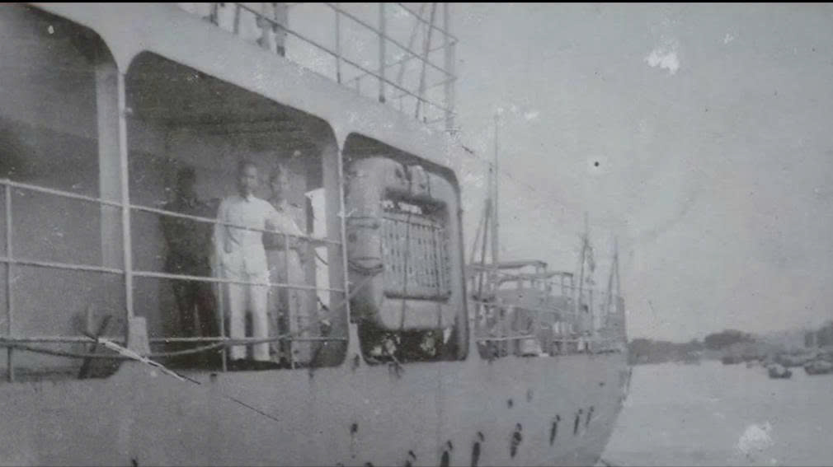

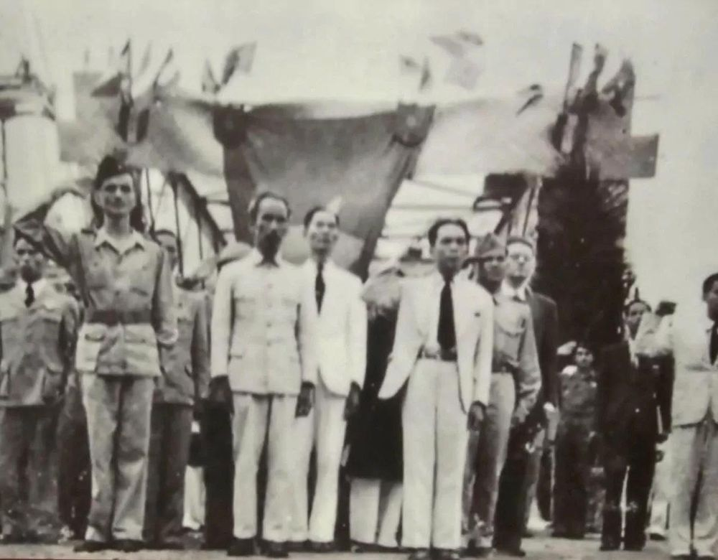

Chủ tịch Hồ Chí Minh trong lễ chào cờ tại bến Ngự, Cảng Hải Phòng chiều ngày 20/10/1946 sau khi người từ Pháp trở về.
Nội dung sự kiện:
Hải Phòng đón Bác Hồ lần thứ nhất
Sau thời gian đi thăm nước Pháp với tư cách là thượng khách, Chủ tịch Hồ Chí Minh về nước bằng đường biển. Đúng 16 giờ 47 phút ngày 20/10/1946, Chiến hạm Đuymông Đuyếcvin đưa Người về nước cập bến cầu Ngự (Cảng Hải Phòng). Sau lễ chào cờ và duyệt đội danh dự Việt - Pháp, Người hỏi thăm sức khỏe và cảm ơn đồng bào rồi lên xe về trụ sở Ủy ban hành chính thành phố (Trường Tiểu học Minh Khai - quận Lê Chân hiện nay). Tối ngày 20/10/1946, Chủ tịch Hồ Chí Minh tiếp khách quốc tế và nghỉ tại trụ sở Ủy ban hành chính thành phố.
5 giờ sáng ngày 21/10/1946, Chủ tịch Hồ Chí Minh cùng các đồng chí lãnh đạo thành phố "bí mật" đi một vòng quanh thành phố. Người tỏ ý khen ngợi phong trào thể dục, rèn luyện thân thể của thanh niên và nhân dân Hải Phòng.
8 giờ sáng ngày 21/10/1946, Chủ tịch Hồ Chí Minh tiếp các đoàn đại biểu Kiến An, Hòn Gai, Quảng Yên, các thân hào, thân sỹ và đại biểu các đoàn thể Hải Phòng tại trụ sở Ủy ban hành chính thành phố và tiếp các nhà báo Việt Nam và nước ngoài. Người ghi vào sổ vàng bình dân học vụ Hải Phòng: "Ra sức chống giặc dốt cho dân tộc Việt Nam trở thành dân tộc thông thái". Người ghi số vàng của Trường huấn luyện thanh niên Tô Hiệu: "Thanh niên đoàn kết, gắng học tập, gắng công tác, tiến lên ! tiến lên !".
10 giờ 13 phút ngày 21/10/1946, Chủ tịch Hồ Chí Minh dự mít tinh do Ủy ban hành chính Hải Phòng tổ chức tại bãi sông Lấp (Trung tâm triển lãm thành phố hiện nay). Người căn dặn xây dựng Hải Phòng trở nên thành phố gương mẫu của nước ta.
10 giờ 30 phút ngày 21/10/1946, Chủ tịch Hồ Chí Minh về thủ đô Hà Nội bằng chuyến xe lửa đặc biệt. Trước khi rời Hải Phòng, người viết: "Khuyên đồng bào miền bể thực hành đời sống mới, ra sức kiến thiết". Hàng vạn nhân dân Hải Phòng đứng chật hai bên đường xe lửa lưu luyến tạm biệt Người.
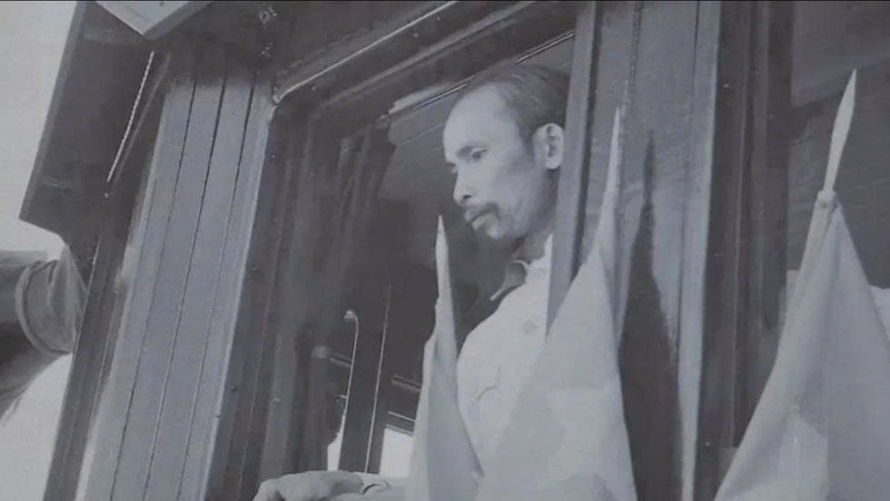
(2) Lần thứ hai:
Ảnh tư liệu: Chủ tịch Hồ Chí Minh nói chuyện với cán bộ, chiến sỹ và đồng bào Hải Phòng tại Nhà hát thành phố.
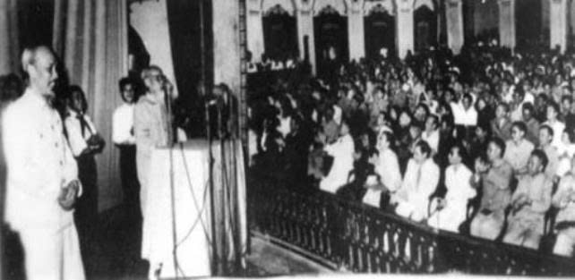
Nội dung sự kiện:
Hải Phòng đón Bác Hồ lần thứ hai
Ngày 02/6/1955, Chủ tịch Hồ Chí Minh về thăm Hải Phòng. Sau khi thăm một đơn vị bộ đội bảo vệ bờ biển, 14 giờ 30 phút, Người nói chuyện với 300 đại biểu cán bộ, đảng viên, nhân dân tại Nhà hát thành phố. Người nêu rõ ý nghĩa của việc giải phóng thành phố Hải Phòng và giao nhiệm vụ cho các ngành, các giới:
- Bộ đội và công an phải hết sức cảnh giác, không được chủ quan, khinh địch, phải dựa vào lực lượng nhân dân, phải làm cho mỗi người dân hiểu nhiệm vụ bảo vệ Tổ quốc, thì có hàng triệu người làm tai mắt giúp công an, bộ đội. Bọn phá hoại không sao lọt được tai mắt của nhân dân.
- Đồng bào phải đoàn kết chặt chẽ, thi đua tăng gia sản xuất để khôi phục kinh tế trở lại bình thường.
- Là giai cấp lãnh đạo cách mạng, là chủ lực sản xuất kinh tế, công nhân phải ra sức thi đua tăng năng suất, giữ gìn máy móc, bảo vệ xí nghiệp, thi hành đúng kỷ luật lao động. Đó là con đường đi đến cải thiện đời sống cho nhân dân và cho giai cấp mình.
- Nông dân thi đua tăng gia sản xuất nhiều lúa, nhiều khoai, để tiếp tế cho thành phố, cho xí nghiệp và bộ đội. Thế là đã ích nước, lợi nhà.
- Anh em trí thức thi đua xây dựng lại nền văn hóa dân tộc của ta, tẩy trừ văn hóa trụy lạc của đế quốc, giáo dục con em trở thành những công dân tốt. Các thầy thuốc thì phải giúp đỡ nhân dân giữ gìn sức khỏe.
- Các nhà công thương thì thi đua kinh doanh, thi hành đúng chính sách kinh tế, tài chính của Chính phủ, góp phần vào khôi phục kinh tế nước nhà.
- Các cháu thanh niên thì phải xung phong trong mọi việc, sao cho xứng đáng là người chủ tương lai của nước nhà. Các cháu nhi đồng nên ngoan ngoãn, chăm học, siêng làm, giúp đỡ cha mẹ, thương yêu bạn bè.
- Tôi mong các cụ phụ lão dạy bảo, khuyến khích con cháu thi đua làm tròn nghĩa vụ.
(3) Lần thứ ba:
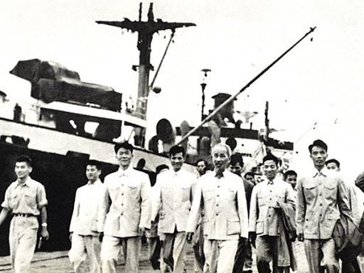

Ảnh tư liệu: Chủ tịch Hồ Chí Minh thăm Cảng Hải Phòng ngày 30/5/1957.
Nội dung sự kiện:
Hải Phòng đón Bác Hồ lần thứ ba
Trong 2 ngày 30 và 31/5/1957, Chủ tịch Hồ Chí Minh về thăm Hải Phòng. Ngày 30/5/1957, thăm nhà máy Xi măng Hải Phòng, Người căn dặn: Phải tăng gia sản xuất. Phải thực hành tiết kiệm. Phải tôn trọng và chấp hành nghiêm chỉnh kỷ luật lao động. Phải ra sức học tập, trao đổi văn hóa, chính trị và kỹ thuật. Phải luôn đoàn kết, thật thà phê bình và tự phê bình.
Thăm Quân y viện 7 (nay là Quân y viện 203), Người căn dặn: Thầy thuốc, hộ lý phải chăm sóc thương bệnh binh, vì họ là những người có công với nước. Các thương bệnh binh phải nghe theo lời bác sỹ để chữa bệnh cho chóng khỏi, vết thương mau lành.
Thăm và nói chuyện với công nhân Cảng Hải Phòng, Người căn dặn công nhân cảng phải phát huy truyền thống đấu tranh cách mạng, hăng hái thi đua sản xuất, phải có tinh thần đoàn kết quốc tế vô sản và phải học tập nâng cao trình độ mọi mặt để xứng đáng là giai cấp lãnh đạo cách mạng.
Nói chuyện với đại biểu nhân dân tại Nhà hát thành phố, Người nhấn mạnh lao động là vẻ vang. Chính phủ, từ Hồ Chủ tịch đến các vị Ủy ban đây, rồi các Bộ trưởng, đến các cán bộ thôn, xã, gọi là chính quyền, gọi là Chính phủ, đều là đầy tớ của nhân dân…chứ không phải làm quan cách mạng.
Buổi tối ngày 30/5/1957, Chủ tịch Hồ Chí Minh tiếp chuyên gia các nước (Liên Xô, Trung Quốc, Ba Lan, Tiệp Khắc, Rumani) đang công tác tại Hải Phòng và nói chuyện với đại biểu cán bộ, đảng viên, thanh niên và lao động thành phố.
Ngày 31/5/1957,Chủ tịch Hồ Chí Minh thăm trại nhi đồng Hải Phòng. Người căn dặn các cháu cần nêu cao tinh thần đoàn kết, giữ gìn vệ sinh sạch sẽ, giữ vững kỷ luật, chăm chỉ lao động sản xuất, học hành tiến tới và nghe lời người trên.
(4) Lần thứ tư:
Ảnh tư liệu: Chủ tịch Hồ Chí Minh thăm, nói chuyện với cán bộ, đảng viên, nhân dân đảo Cát Bà.
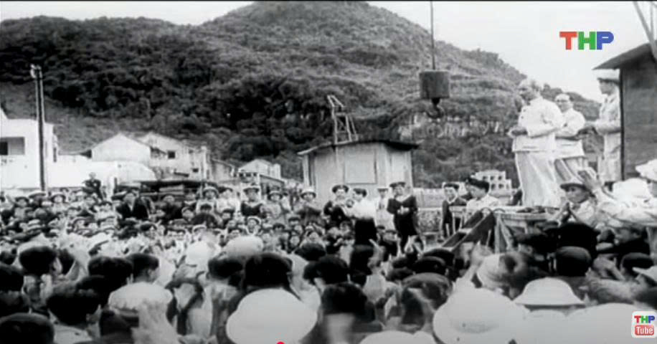
Nội dung sự kiện:
Hải Phòng đón Bác Hồ lần thứ tư
Trong 2 ngày 31/3 và 01/4/1959, Chủ tịch Hồ Chí Minh về thăm Hải Phòng lần thứ tư. Sáng ngày 31/3/1959, Người thăm và nói chuyện với cán bộ, đảng viên và nhân dân huyện Cát Bà. Người căn dặn: Địa phương có cả rừng lẫn biển, rừng là vàng, biển là bạc. Rừng biển là của ta, do nhân dân ta làm chủ, phải ra sức khai thác, bảo vệ. Tiếp đó, Người thăm nhân dân đảo Cát Hải, căn dặn mọi người cần đùm bọc, giúp đỡ lẫn nhau trong lúc sóng to gió lớn cũng như trong lúc biển lặng, sóng im. Tối ngày 31/3/1959, Chủ tịch Hồ Chí Minh nói chuyện với hơn 300 cán bộ lãnh đạo các ngành quân, dân, chính, đảng Hải Phòng. Người nhấn mạnh tầm quan trọng của công nghiệp Hải Phòng và căn dặn cần đẩy mạnh công tác xây dựng Đảng và củng cố Đoàn Thanh niên; cần quan tâm đến các đồng chí chuyên gia nước ngoài đang công tác tại thành phố.
Ngày 01/4/1959, Chủ tịch Hồ Chí Minh thăm xưởng X.46-cơ sở sửa chữa tầu thuyền của bộ đội Hải quân và đến thăm trường học sinh miền Nam số 7, căn dặn thầy trò phải đoàn kết, thương yêu giúp đỡ lẫn nhau, học tập giỏi, lao động giỏi và luôn tiến bộ.
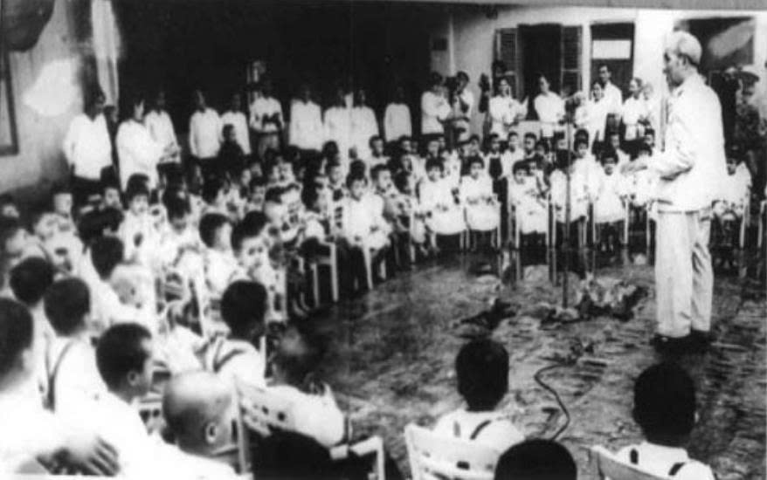
Bác Hồ thăm trại Nhi đồng miền Nam tại Hải Phòng
(5) Lần thứ năm:
Ảnh tư liệu: Chủ tịch Hồ Chí Minh đón kiều bào từ Thái Lan về nước tại Cảng Hải Phòng.
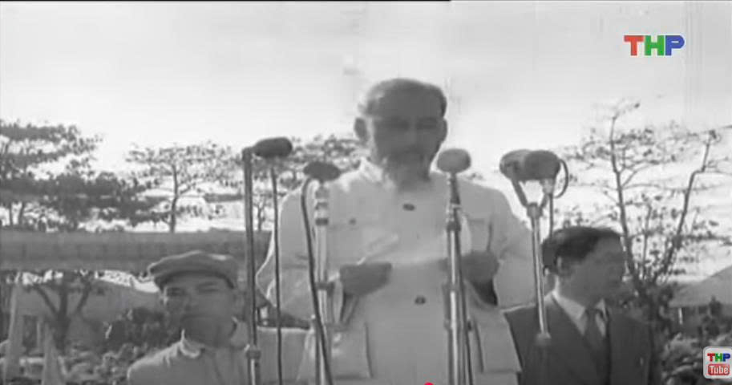
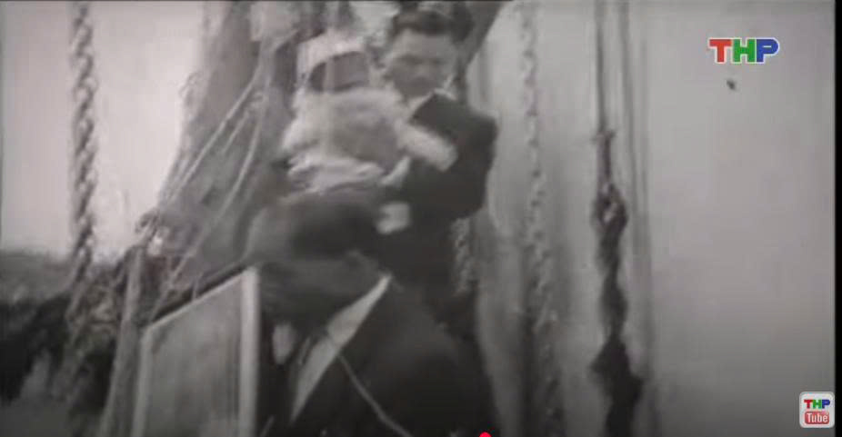
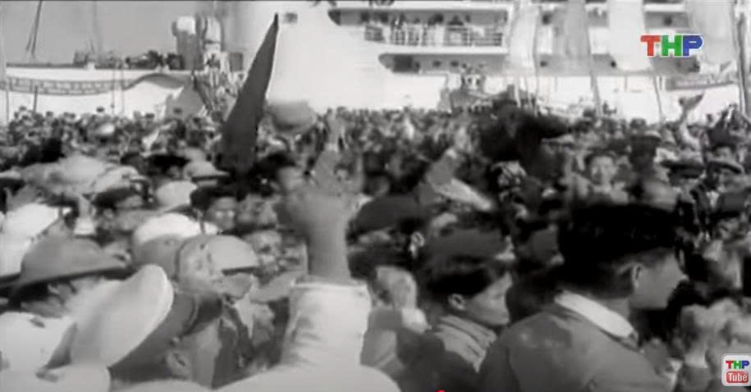
Nội dung sự kiện:
Hải Phòng đón Bác Hồ lần thứ năm
Ngày 10/01/1960, Chủ tịch Hồ Chí Minh và các đồng chí lãnh đạo Đảng, Quốc hội, Hội đồng Chính phủ, Mặt trận Tổ quốc Việt Nam, cùng đông đảo nhân dân Hải Phòng đón 992 kiều bào từ Thái Lan về nước bằng tầu Anh Phúc tại Cảng Hải Phòng. Người nhiệt liệt hoan nghênh kiều bào trở về Tổ quốc góp phần xây dựng lại đất nước. Người khen ngợi Hải Phòng chuẩn bị chu đáo nơi ăn chốn ở cho bà con Việt kiều trong những ngày tạm trú tại Hải Phòng.
(6) Lần thứ sáu:
Ảnh tư liệu: Chủ tịch Hồ Chí Minh thăm và nói chuyện với cán bộ, đảng viên, nhân dân tỉnh Kiến An.
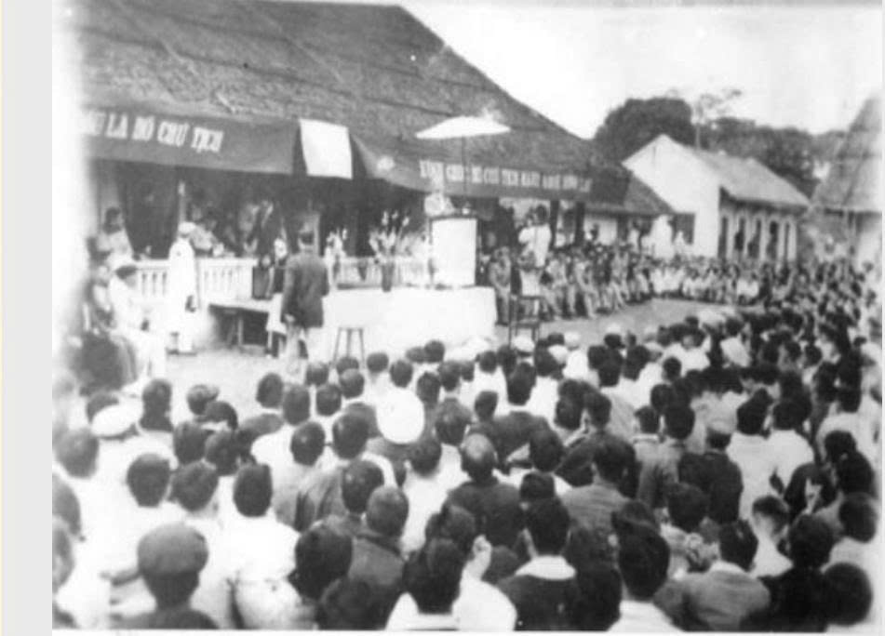
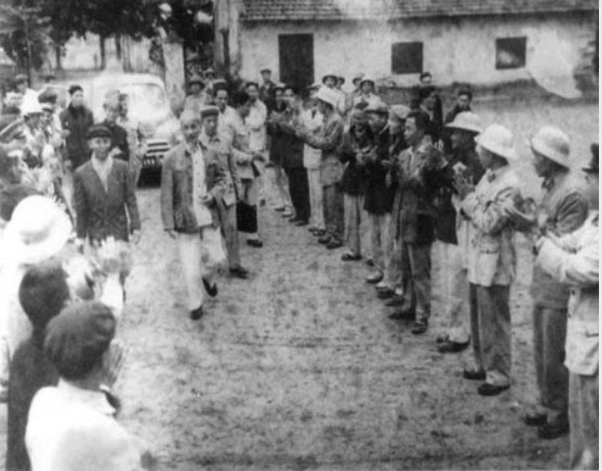

Nội dung sự kiện:
Hải Phòng đón Bác Hồ lần thứ sáu
Ngày 18/01/1960, Chủ tịch Hồ Chí Minh về thăm cán bộ, đảng viên và nhân dân tỉnh Kiến An (nay thuộc thành phố Hải Phòng). Người đã đến thăm một gia đình nông dân ở xã Tân Phong, huyện Kiến Thụy. Sau đó, Người đến thăm cơ quan Tỉnh ủy và Tỉnh đội. Tại trụ sở Tỉnh ủy Kiến An (Sở Nông nghiệp và phát triển nông thôn Hải Phòng hiện nay), Người đã nói chuyện với hơn 4.500 đại biểu các tầng lớp nhân dân về các vấn đề tổ chức tốt tổ đổi công và hợp tác xã; về cán bộ và xã viên; về công tác thủy nông, cải tiến kỹ thuật, chăm bón lúa; tết trồng cây, về Đảng và phát triển Đảng. Người nhấn mạnh Đảng ta là đảng cách mạng, là đảng lãnh đạo. Ngoài lợi ích của nhân dân và của giai cấp, Đảng ta không có lợi ích nào khác. Phát biểu xong, Người tặng Huy hiệu cho một số tập thể, cá nhân. Trên đường về, Người thăm học sinh trường miền Nam.
(7) Lần thứ bảy:
Ảnh tư liệu: Chủ tịch Hồ Chí Minh về thăm và nói chuyện với công nhân Nhà máy Cơ khí Duyên Hải, ngày 16/3/1961.
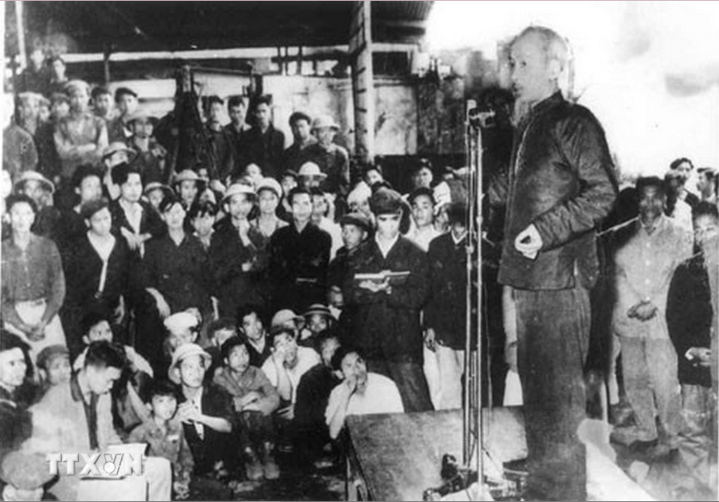
Nội dung sự kiện:
Hải Phòng đón Bác Hồ lần thứ bảy
Ngày 15/3/1961, Chủ tịch Hồ Chí Minh về thăm công nhân nhà máy cơ khí Duyên Hải. Đây là đơn vị đi đầu trong thao diễn kỹ thuật, tăng năng suất lao động. Người đã ân cần thăm hỏi và nói chuyện với cán bộ, công nhân nhà máy. Người nhấn mạnh phải thực hiện phương châm mình vì mọi người, mọi người vì mình. Đảng viên, đoàn viên thì càng phải xung phong, gương mẫu trong mọi lúc, mọi công việc.
Ngày 15/5/1961, Chủ tịch Hồ Chí Minh viết bài "Vài ý kiến về phong trào Duyên Hải" đăng trên báo Nhân Dân, chính thức phát động phong trào thi đua "Sóng Duyên Hải" trong toàn ngành công nghiệp miền Bắc.
(8) Lần thứ tám:
Ảnh tư liệu: Chủ tịch Hồ Chí Minh và nhà du hành vũ trụ Liên Xô Giécman Ti tốp.
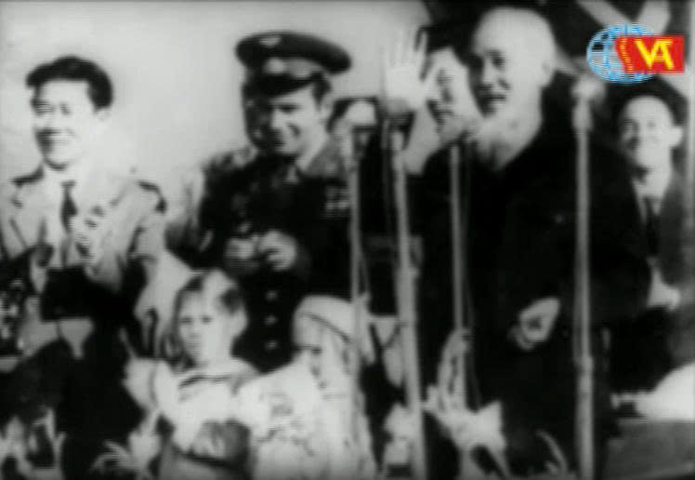
Nội dung sự kiện:
Hải Phòng đón Bác Hồ lần thứ tám
Ngày 22/01/1962, Chủ tịch Hồ Chí Minh cùng nhà du hành vũ trụ Liên Xô Giéc man Ti tốp về thăm Hải Phòng. Máy bay trực thăng đưa Bác hạ xuống khu vực Nhà hát nhân dân (nay là Cung Văn hóa thể thao thanh niên). Nói chuyện với đông đảo cán bộ, đảng viên và nhân dân Hải Phòng mít tinh đón Bác, Người căn dặn công nhân, nông dân thi đua hoàn thành vượt mức kế hoạch Nhà nước và phát động phong trào thi đua giành danh hiệu "Ti tốp". Người chúc nhân dân Hải Phòng ăn Tết vui vẻ và phải tiết kiệm.
(9) Lần thứ chín:
Ảnh tư liệu: Chủ tịch Hồ Chí Minh và Chủ tịch Nước Cộng hòa xã hội chủ nghĩa Tiệp Khắc Nô vốt ni thăm Bệnh viện hữu nghị Việt Tiệp.
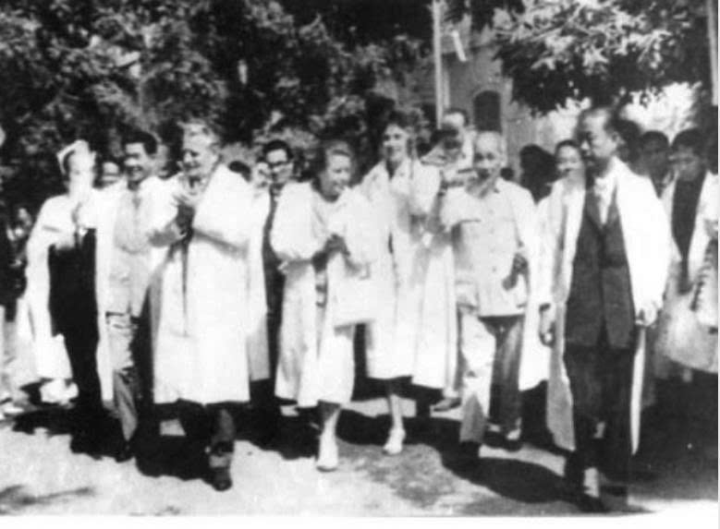
Nội dung sự kiện:
Hải Phòng đón Bác Hồ lần thứ chín
Ngày 23/01/1963, Chủ tịch Hồ Chí Minh cùng Chủ tịch Nô vốt ni và đoàn đại biểu Đảng, Chính phủ Nước Cộng hòa xã hội chủ nghĩa Tiệp Khắc thăm Hải Phòng. Người đã cùng đoàn đại biểu Tiệp Khắc đến thăm Bệnh viện hữu nghị Việt Tiệp. Tại đây, Người căn dặn từ bác sỹ đến anh nuôi phải đoàn kết thành một khối, phải nhớ thực hiện "Lương y như từ mẫu", thái độ đối với người bệnh phải vui vẻ, niềm nở.
Thăm trường học sinh miền Nam số 4, Người đã dùng đàn ghita đàn cho các cháu học sinh cùng nhau hát bài Kết đoàn. Bác thân ái chúc thầy trò nhà trường năm mới học tập tốt, thực hiện 5 điều Bác dạy và thi đua với thiếu nhi Tiệp Khắc.
(10) Lần thứ nhất Hải Dương đón Bác:
Ảnh tư liệu: Bác Hồ đã dừng chân vẫy chào công nhân ở ga Lai Khê (huyện Kim Thành), ga Tiền Trung (huyện Nam Sách) đang tập trung đón Bác, rồi Bác về ga Hải Dương.
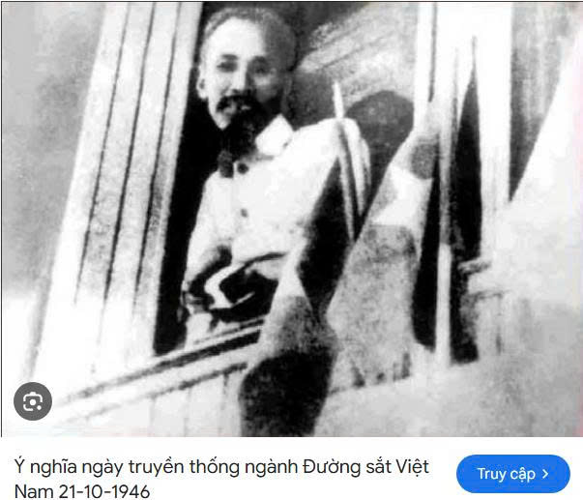
Nội dung sự kiện:
Ngày 21/10/1946, lần đầu tiên Bác Hồ về thăm Hải Dương. Sau chuyến thăm nước Pháp, từ Hải Phòng về Hà Nội bằng tàu hoả, Bác Hồ đã dừng chân vẫy chào công nhân ở ga Lai Khê (huyện Kim Thành), ga Tiền Trung (huyện Nam Sách) đang tập trung đón Bác, rồi Bác về ga Hải Dương. Tại đây Bác nói chuyện với nhân dân về tình hình và kết quả đàm phán tại Pháp, về âm mưu của giặc và những khó khăn của đất nước, cũng như quyết tâm của Chính phủ và kêu gọi toàn thể đồng bào phải nêu cao tinh thần cảnh giác, đoàn kết, chuẩn bị tinh thần, lực lượng và vũ khí, sẵn sàng chiến đấu nếu kẻ thù bội ước, để giữ bằng được độc lập, tự do cho dân tộc… Cuộc nói chuyện của Bác Hồ ngay trên sân ga tuy ngắn ngủi, nhưng đã để lại ấn tượng sâu sắc trong lòng người dân Hải Dương. Ai nấy đều phấn khời, quyết tâm sẽ chiến đấu đến cùng để bảo vệ thành quả cách mạng, bảo vệ Tổ quốc, bảo vệ quê hương.
(11) Lần thứ hai Hải Dương đón Bác:
Ảnh tư liệu: Bác Hồ thăm và tìm hiểu về hoạt động sản xuất của nông dân xã Ái Quốc , huyện Nam Sách, Hải Dương năm 1957.
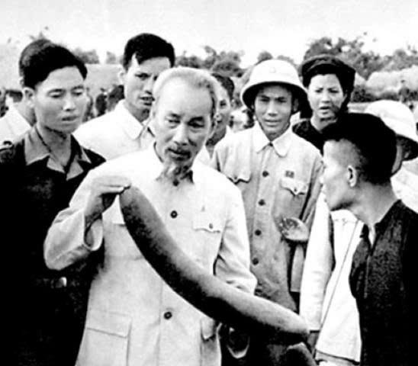
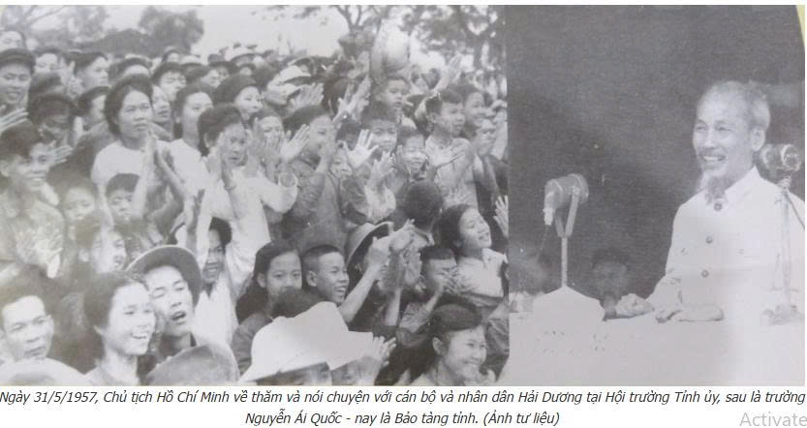
Nội dung sự kiện:
Ngày 31 tháng 5 năm 1957
Trên đường công tác từ Hải Phòng về Hà Nội, Chủ tịch Hồ Chí Minh đã thăm Hải Dương. Bác về xã Ái Quốc (Nam Sách) thăm một số gia đình, trong đó có gia đình cụ Vũ Văn Trung ở xóm Vũ Thượng có 3 con đi bộ đội. Tại hội trường Tỉnh uỷ (thị xã Hải Dương), sau là Trường Nguyễn Ái Quốc, nay là Bảo tàng tỉnh, Bác nói chuyện với trên 400 đại biểu là cán bộ Khu, cán bộ tỉnh, bộ đội và các tầng lớp nhân dân. Người căn dặn cán bộ, bộ đội và nhân dân phải nâng cao ý chí phấn đấu với tinh thần đồng cam cộng khổ, luôn đoàn kết chặt chẽ, ra sức phấn đấu hoàn thành tốt công tác sửa sai trong cải cách ruộng đất và khôi phục kinh tế để củng cố miền Bắc, làm cơ sở vững chắc cho cuộc đấu tranh thống nhất nước nhà.
(12) Lần thứ ba Hải Dương đón Bác
Ảnh tư liệu: Ngày 01/4/1959, Chủ tịch Hồ Chí Minh làm việc với Ban Thường vụ Tỉnh ủy Hải Dương.
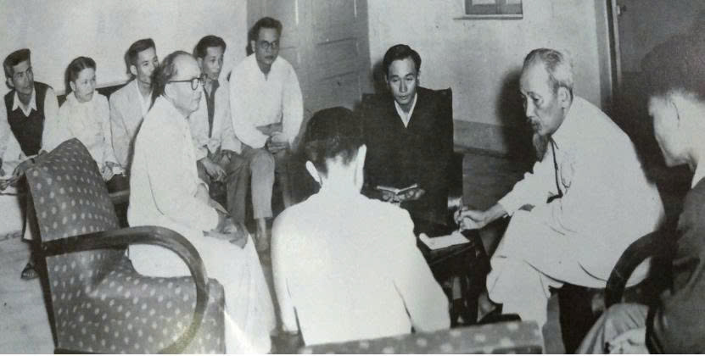

Nội dung sự kiện:
Ngày 01/4/1959, sau khi đi thăm tỉnh Hồng Quảng (nay là tỉnh Quảng Ninh) và thành phố Hải Phòng, Chủ tịch Hồ Chí Minh ghé thăm tỉnh Hải Dương lần 3. Tại trụ sở làm việc của Tỉnh uỷ (thị xã Hải Dương), nay là nhà khách Bạch Đằng, Bác nói chuyện với các đồng chí trong Ban Thường vụ Tỉnh uỷ, Ủy ban Hành chính tỉnh cùng cán bộ các ban, ngành của tỉnh. Trong buổi gặp mặt thân mật này, Bác khen ngợi những thành tích đã đạt được của nhân dân và cán bộ tỉnh Hải Dương, nhất là phong trào sản xuất nông nghiệp, Bác nhắc nhở một số công việc sản xuất trong vụ Đông như cần bón thêm phân và ra sức chống hạn.
(13) Lần thứ tư Hải Dương đón Bác
Ảnh tư liệu: Bác tham gia đạp giuồng nước chống úng cùng bà con nông dân; Bác về thăm nhà máy sứ Hải Dương (nay là Công ty sứ Hải Dương)

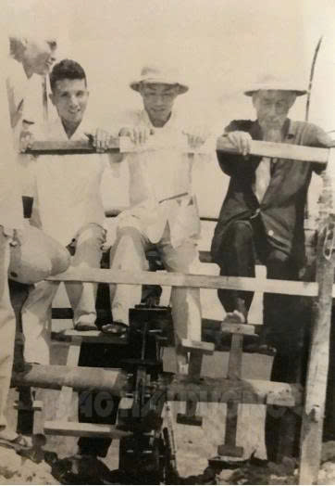
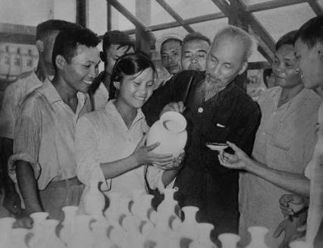
Nội dung sự kiện:
Ngày 26 tháng 7 năm 1962
Lần thứ tư Bác về thăm Hải Dương. Buổi sáng Người nói chuyện với nhân dân thị xã Hải Dương tại sân Vọng cung (nay là nhà hát lớn). Sau đó Bác về thăm bà con nông dân xã Ứng Hòe và xã Hiệp Lực (Ninh Giang). Tại đây Bác tham gia đạp giuồng nước chống úng cùng bà con nông dân; sau đó Người tới nhà máy xay Ninh Giang cùng nói chuyện với cán bộ và nhân dân huyện Ninh Giang. Bác căn dặn mọi người phải chống úng thắng lợi và đọc 2 câu kiều tặng bà con nông dân ở đây:
"Trăm năm trăm cõi người ta.
Chống úng thắng lợi mới là người ngoan".
Buổi chiều ngày 26/7/1962, Bác về thăm nhà máy sứ Hải Dương (nay là Công ty sứ Hải Dương). Tại Phân xưởng Vẽ hoa trên sứ, Người nói "Sứ Việt Nam cần vẽ hoa Việt Nam", rồi Bác cầm bút viết 5 chữ "Phải cố gắng tiến bộ" trên một lọ hoa, dưới ký tên. Tiếp đó, Bác nói chuyện với toàn thể cán bộ, công nhân viên nhà máy. Lời Bác giản dị, súc tích và cụ thể. Người nói ”Bác đến chỗ nào cũng thấy các cô các chú làm việc hăng hái, các phân xưởng đều vệ sinh sạch sẽ; không biết ngày nào cũng sạch hay hôm nay biết Bác về thăm mới thế? Nên làm sao ngày nào cũng được như vậy thì tốt. Bác thấy nhà máy kẻ nhiều khẩu hiệu. Viết khẩu hiệu, hô khẩu hiệu thì chưa đủ mà quan trọng là phải thực hiện khẩu hiệu đó cho tốt…”. Sau khi căn dặn một số công việc cụ thể, Bác hỏi về tình hình đời sống của cán bộ, công nhân viên. Bác nhắc lãnh đạo nhà máy phải chăm lo việc cải thiện đời sống vật chất, tinh thần cho cán bộ, công nhân viên; ngoài sản xuất chính cần trồng thêm rau màu, chăn nuôi gà, lợn…
(14) Lần thứ năm Hải Dương đón Bác:
Ảnh tư liệu: Cán bộ xã viên hợp tác xã Hồng Thái và đại biểu nhân dân huyện Ninh Giang phấn khởi chào đón Bác Hồ về thăm, ngày 15/2/1965.
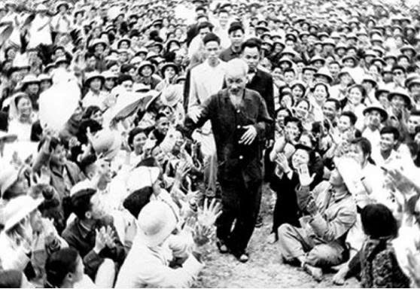
Nội dung sự kiện:
Ngày 15 tháng 2 năm 1965
Buổi sáng Bác về thăm xã Hồng Thái (Ninh Giang) - lá cờ đầu của phong trào làm thuỷ lợi toàn miền Bắc, nơi đã được nhận cờ luân lưu của Bác. Tại đây, Bác nói chuyện với cán bộ, bộ đội và nhân dân trong và ngoài xã. Sau khi biểu dương thành tích, Bác nhắc nhở: “Đồng bào và cán bộ Hồng Thái chớ nên tự mãn với thành tích bước đầu, mà cần phải cố gắng hơn nữa”. Buổi trưa, Bác tới thăm xã Nam Chính (Nam Sách) - xã có phong trào vệ sinh khá nhất tỉnh. Bác thăm hỏi đời sống nhân dân trong xã, xem các công trình vệ sinh như: giếng nước, nhà tắm, nhà vệ sinh của xã và căn dặn cán bộ, nhân dân trong xã: “Cái gì đã khá thì phải cố gắng để giỏi hơn nữa, cái gì còn kém thì phải cố gắng để tiến lên khá… Bác mong Hải Dương có nhiều xã như Nam Chính”. Buổi chiều, Bác về thăm Côn Sơn (Chí Linh) - một di tích lịch sử văn hoá được xếp hạng quốc gia từ năm 1962, nơi gắn bó với nhiều danh nhân trong lịch sử dân tộc, trong đó có Anh hùng dân tộc Nguyễn Trãi. Sau khi đi thăm di tích, Bác đọc bia chùa Côn Sơn, viết vào sổ lưu niệm, căn dặn cán bộ, nhân dân Hải Dương và các sư trụ trì chùa phải tích cực trồng cây phủ xanh di tích, làm cho di tích lịch sử văn hoá trở thành thắng cảnh du lịch của địa phương, “phải biến nơi đây thành Trùng lâm đẹp đẽ”.
Hải Dương 5 lần vinh dự được đón Bác về thăm, đã để lại những kỷ niệm sâu sắc trong tâm trí, tình cảm của cán bộ, đảng viên và nhân dân địa phương. Những lời dạy bảo ân cần, mộc mạc của Bác là những định hướng lớn cho Đảng bộ, chính quyền và nhân dân Hải Dương trong suốt quá trình xây dựng, phát triển đi lên.Ghi nhớ lời dạy của Bác, Hải Dương hôm nay đang nỗ lực không ngừng để vươn lên hòa nhịp cùng sự đổi thay từng ngày, từng giờ của đất nước, phát huy truyền thống của một vùng đất giàu đẹp, văn hiến và anh hùng.
2. Khối kiến trúc tại mặt trước (lối lên) ghi lời căn dặn của Bác Hồ:
Phạm vi nghiên cứu phần thi tuyển kiến trúc là toàn bộ khu đất Quảng trường Hồ Chí Minh.
"Nhờ các cụ đi trước làm gương, anh chị em đồng tâm hiệp lực thì chắc chắn thành phố Hải Phòng sẽ trở nên thành phố gương mẫu của nước ta. Đấy là trách nhiệm của các cụ, các anh chị em, tôi chắc là đồng bào sẽ thành công".

MẪU PHIẾU ĐĂNG KÝ THAM DỰ CUỘC THI
CỘNG HÒA XÃ HỘI CHỦ NGHĨA VIỆT NAM
Độc lập – Tự do – Hạnh phúc

PHIẾU ĐĂNG KÝ THAM DỰ CUỘC THI
Sáng tác mẫu phác thảo và phương án kiến trúc Tượng đài và Quảng trường Chủ tịch Hồ Chí Minh thuộc khu đô thị Bắc sông Cấm

Kính gửi: Chủ đầu tư - Ban Quản lý dự án đầu tư xây dựng ….

Chúng tôi là (Tên tổ chức, cá nhân):.............................................................
Người đại diện (đối với tổ chức):...........................Chức vụ.........................
Số CMND, CCCD (đối với cá nhân):..............do…….cấp…...ngày............
Địa chỉ:..........................................................................................................
Điện thoại......................................................................................................
Email:............................................................................................................
Sau khi nghiên cứu Thể lệ cuộc thi “Sáng tác mẫu phác thảo và phương án kiến trúc Tượng đài và Quảng trường Hồ Chí Minh tại khu đô thị Bắc sông Cấm”.
Chúng tôi.....................................................(tên tổ chức/cá nhân tham gia dự thi) xin được đăng ký tham gia dự cuộc thi.
Bằng việc đăng ký tham gia dự thi này, chúng tôi hiểu rằng mình đã chấp thuận và tự nguyện tuân thủ theo các quy định của Thể lệ cuộc thi do Ban Tổ chức cuộc thi ban hành.
Tài liệu kèm theo:
- Chứng minh nhân dân hoặc căn cước công dân (đối với cá nhân).
- Đăng ký kinh doanh (đối với tổ chức).
- Văn bản hợp tác liên danh (nếu có).
.........., ngày.......tháng năm 2026.

Đại diện tổ chức/ cá nhân tham dự cuộc thi
Ghi tên, chức danh, chữ ký
Đóng dấu (trường hợp đại diện cho tổ chức)

